нМИНОБРНАУКИ РОССИИ

Федеральное государственное бюджетное образовательное учреждение высшего образования

НИЖЕГОРОДСКИЙ ГОСУДАРСТВЕННЫЙ ТЕХНИЧЕСКИЙ

УНИВЕРСИТЕТ им. Р.Е.АЛЕКСЕЕВА

Институт радиоэлектроники и информационных технологий

Кафедра прикладной математики и информатики

_______ **«Геоинформационная система «Карта Москвы»**_________

(наименование темы проекта или работы)

ПОЯСНИТЕЛЬНАЯ ЗАПИСКА

ОТЧЕТ по лабораторной работе

(курсовому проекту, ОТЧЕТ по лабораторной работе)

по дисциплине

__________Основы информатики______________

(наименование дисциплины)

РУКОВОДИТЕЛЬ:

________________ ____________________

(подпись) (фамилия, и.,о.)

СТУДЕНТ:

________________ _Трифонов И.В.__

(подпись) (фамилия, и.,о.)

______________________

(шифр группы)

Работа защищена «___» ____________

С оценкой ________________________

Задание к выполнению лабораторной работы № 1

**Геоинформационная система «Карта Москвы»**

Вариант 22

Задание на лабораторную работу:

Осуществить поиск объекта по указанному адресу (по карте Москвы), отметить на карте место, соответствующее заданному адресу, найти ближайшую станцию метро, указать путь к ней, и расстояние по прямой. Банкоматы, гостиницы, находящиеся в радиусе 1 км от указанного адреса - **Неглинная, 16а, ст. 1.**

Найти адреса указанных в варианте вузов. – **Российский университет дружбы народов.**

Цель работы:

Освоение приемов работы с геоинформационной системой на примере ГИС «Карта Москвы» по вариантам.

Ход работы:

1. 1. Осуществили поиск объекта по указанному адресу, отметили на карте место, соответствующее заданному адресу, нашли ближайшую станцию метро, указали путь к ней. Заданный объект отмечен буквой “А”, а метро буквой “B”.

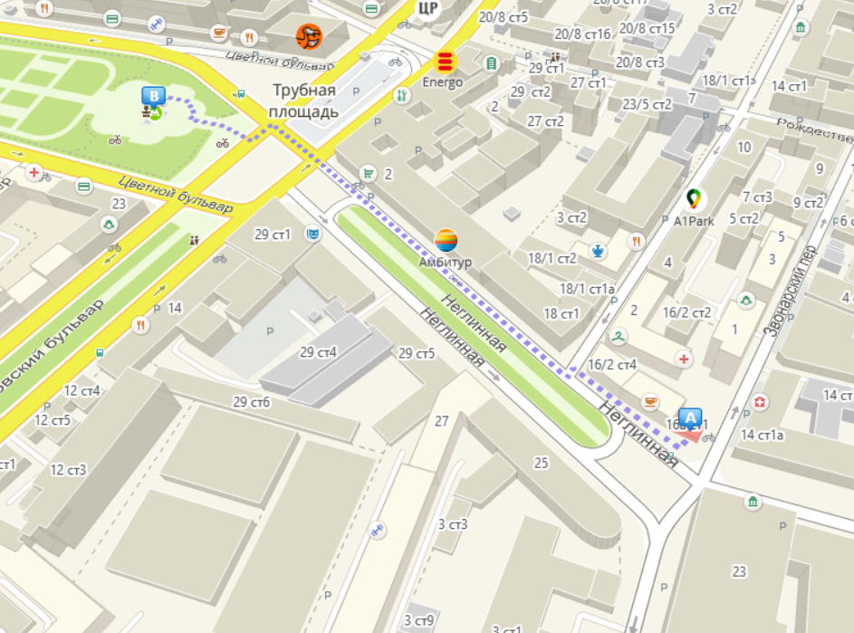

2. Расстояние по прямой (345 метров).

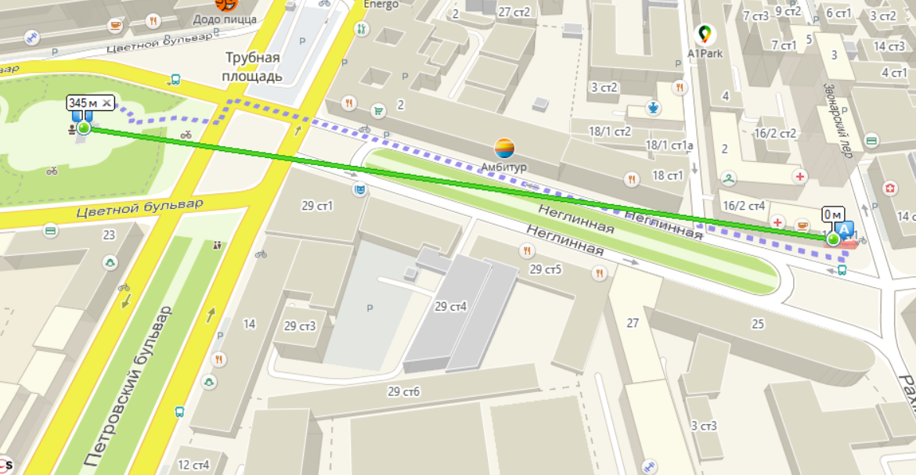

3. Банкоматы:

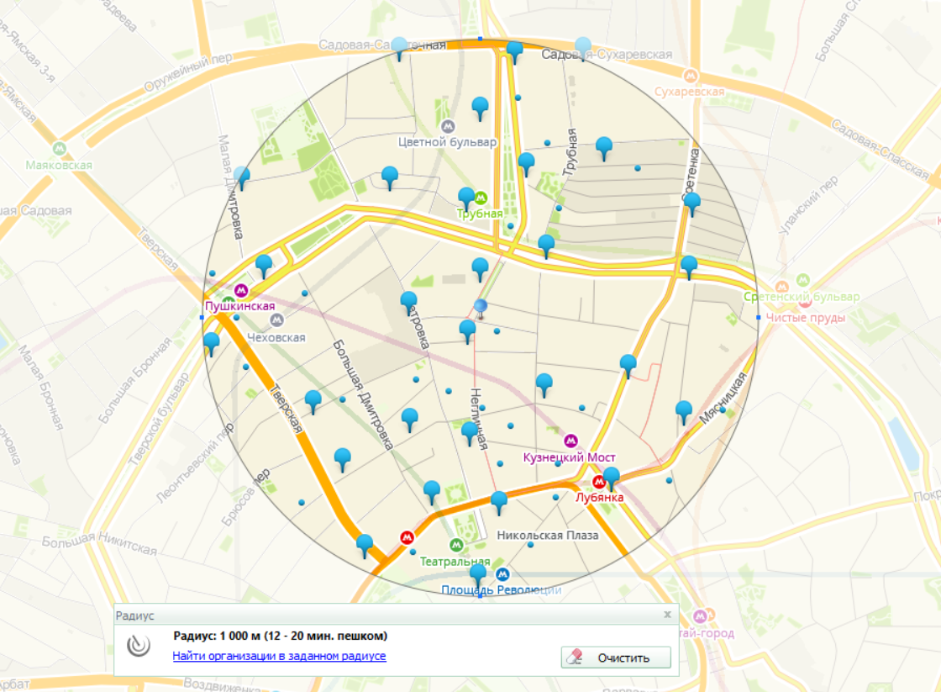

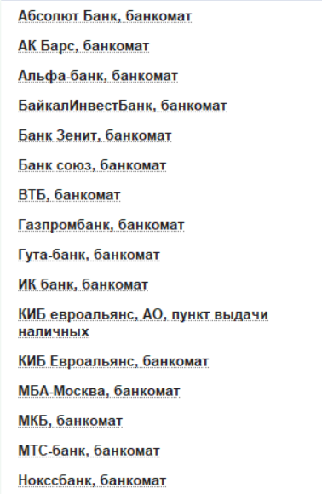 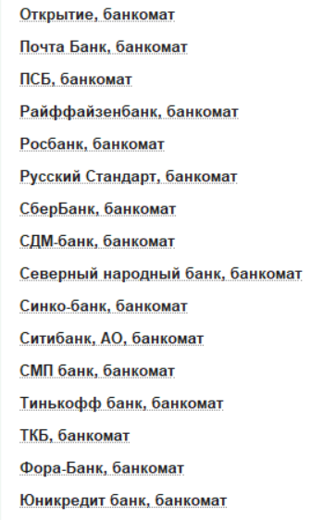

4. Гостиницы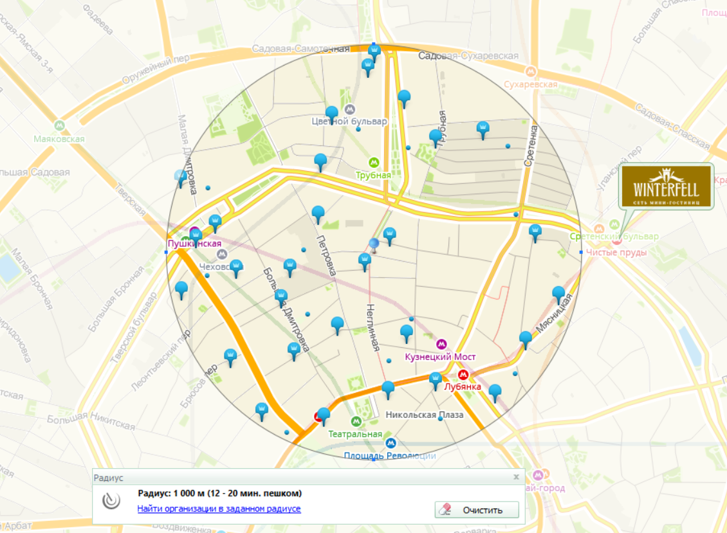

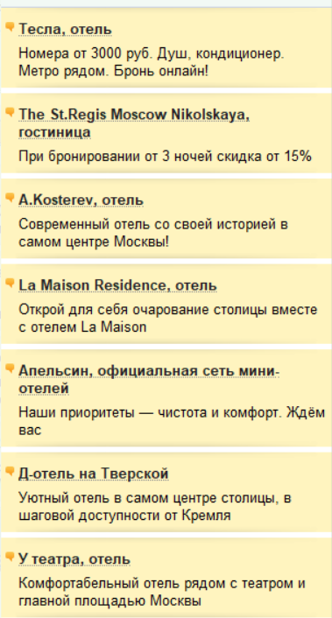 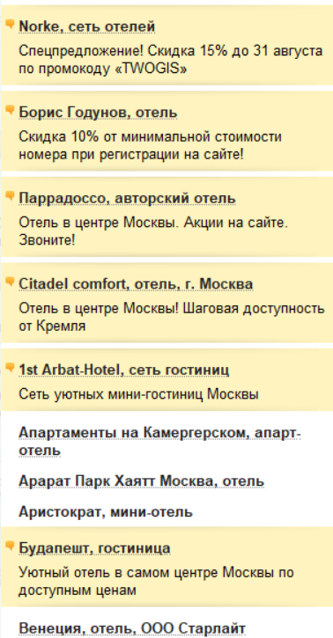 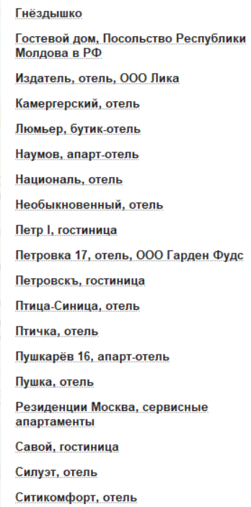

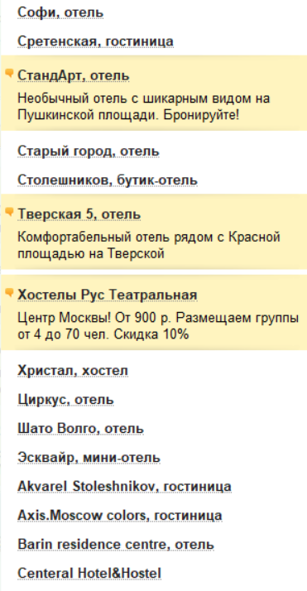 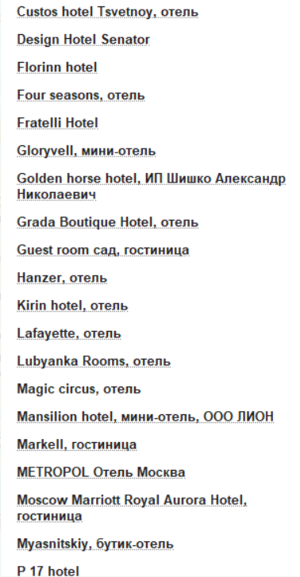 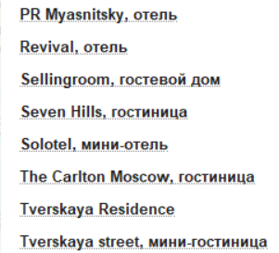

1. Нашли адрес указанного в варианте вуза.

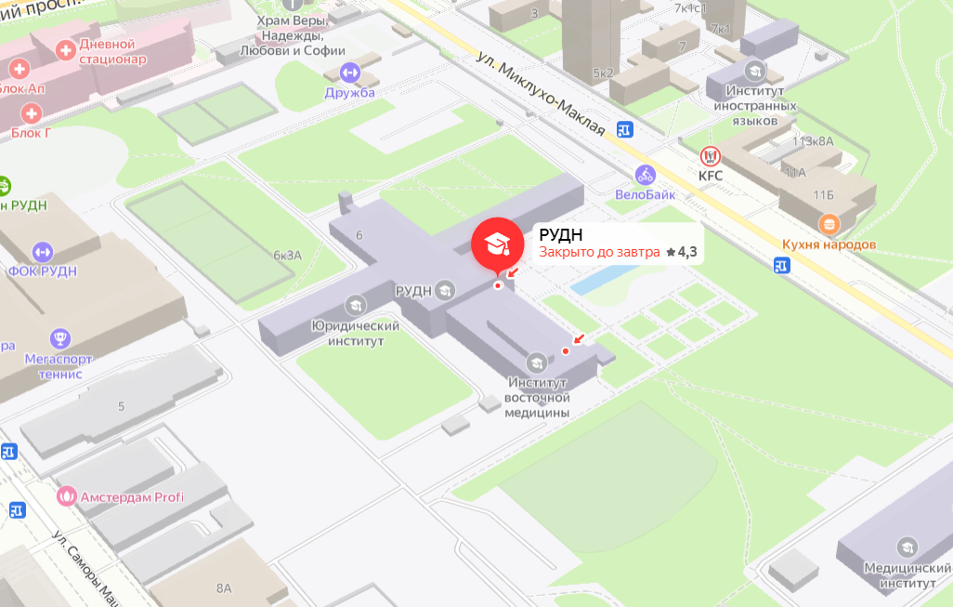

1. Определение расстояния и маршрута движения от места жительства до места учебы: 1 корпус, 6 корпус НГТУ (по карте Нижнего Новгорода).Определить оптимальное расстояние от места Вашего проживания до ВУЗа, указать несколько альтернативных маршрутов с использованием различных траекторий общественного транспорта и движения по пешеходным зонам.

6 корпус НГТУ

Если идти пешком.

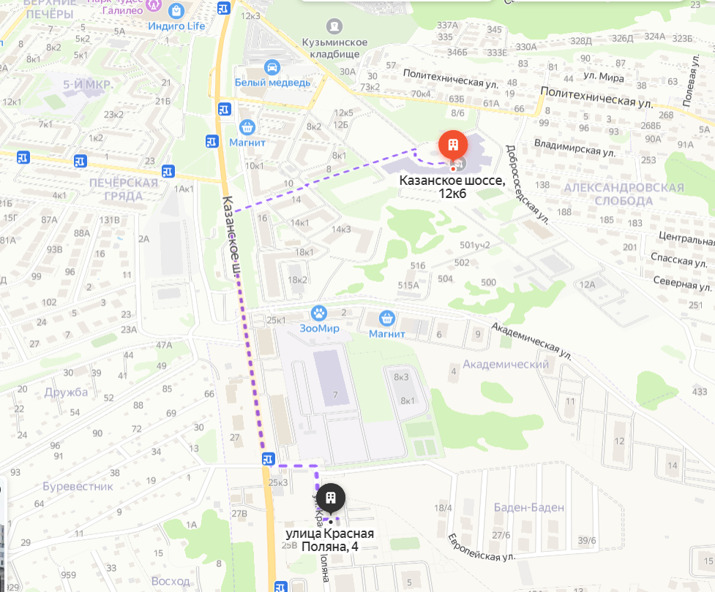

Оптимальный маршрут на автобусе (именно на автобусе).

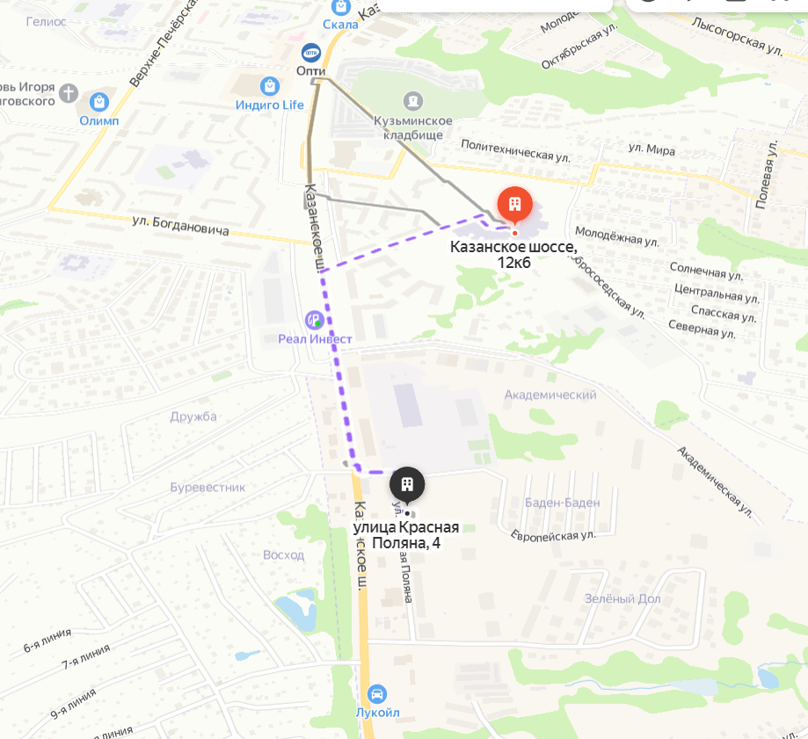

По карте видно, что расстояние не очень большое и его вполне можно пройти пешком, не используя маршрутные транспортные средства.

1 корпус НГТУ

Если идти пешком.

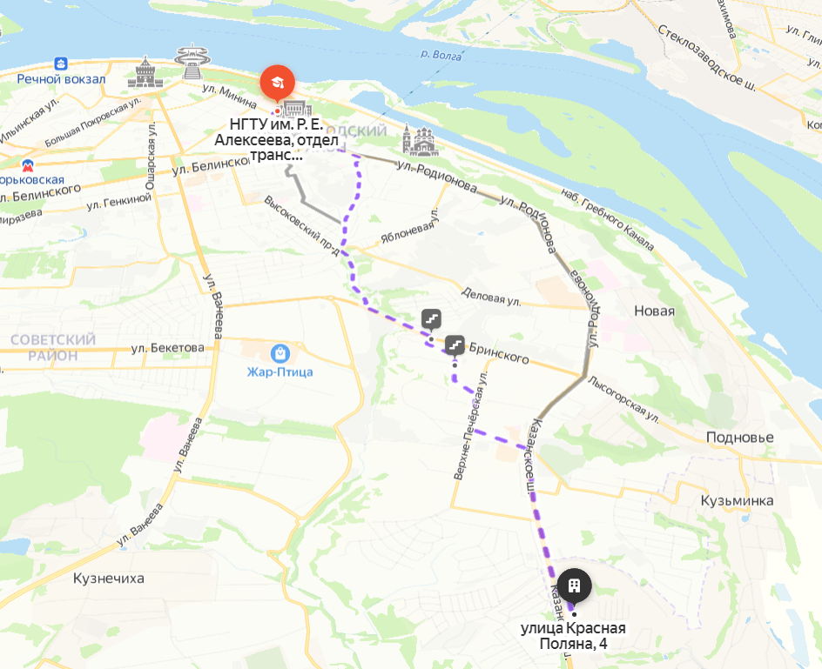

На автобусе.

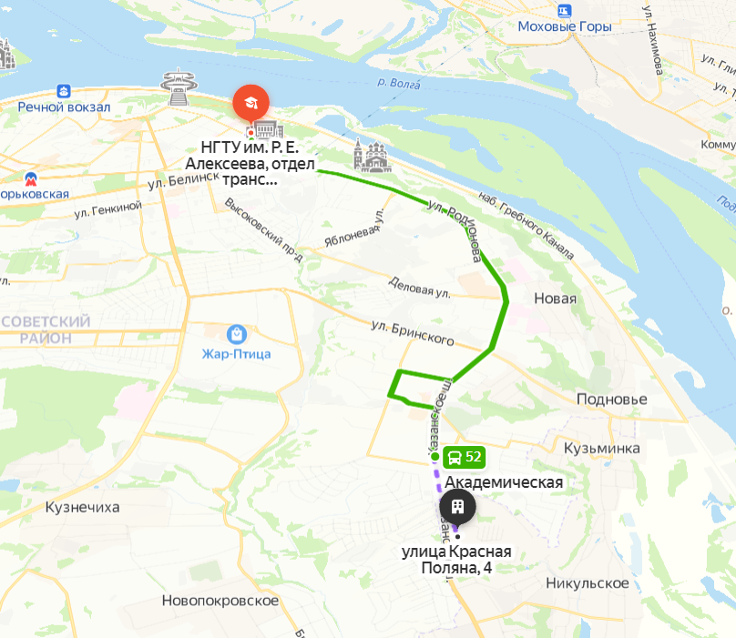

На такси.

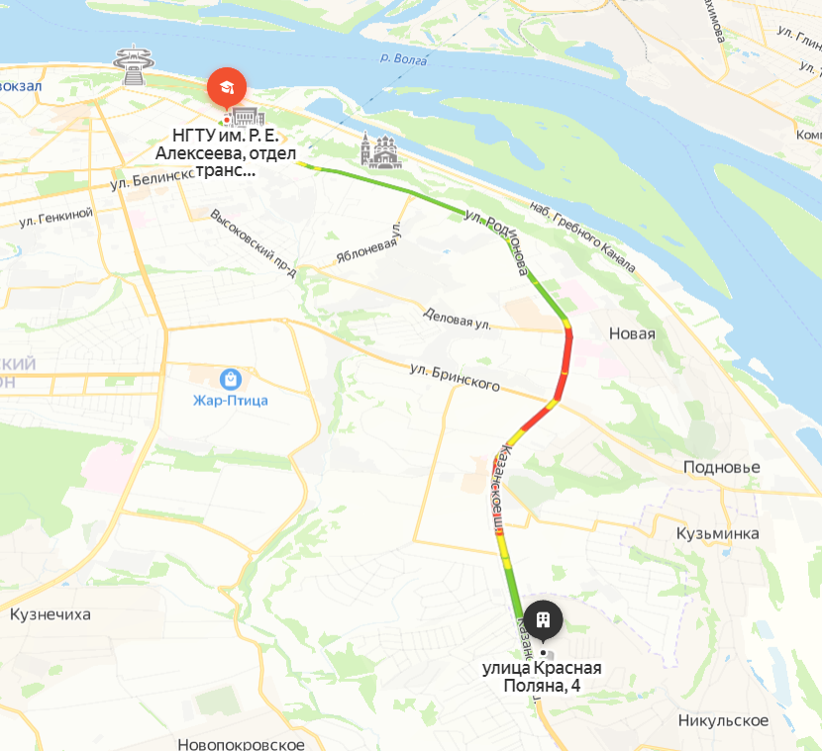

Самый быстрый маршрут от места моего проживания до корпуса 1 – это поездка на такси, но он самый затратный ~343р (19:31). Самый удобный и простой способ – поездка на автобусе.

Вывод: освоили приемы работы с геоинформационной системой на примере 2ГИС «Карта Москвы».